Самостоятельная работа 16. Агрегатные функции

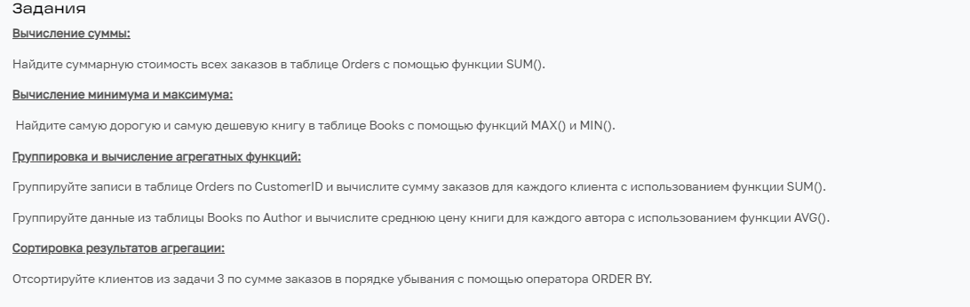

1. Вычисление суммы.

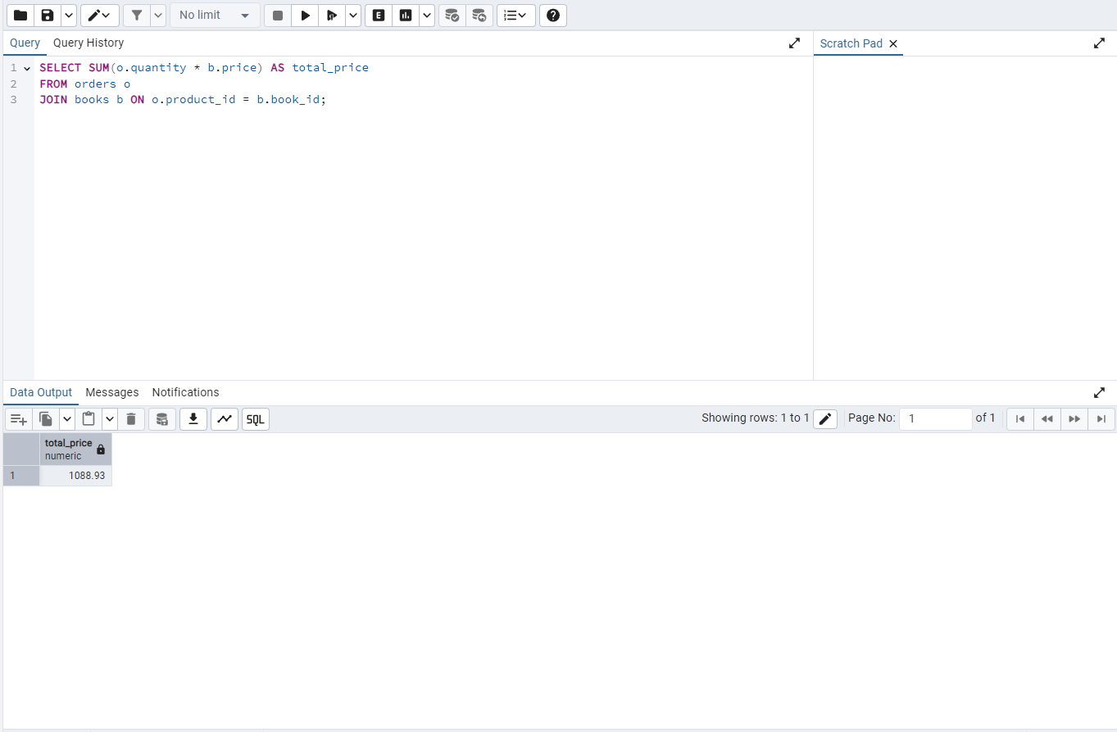

2. Вычисление минимума и максимума

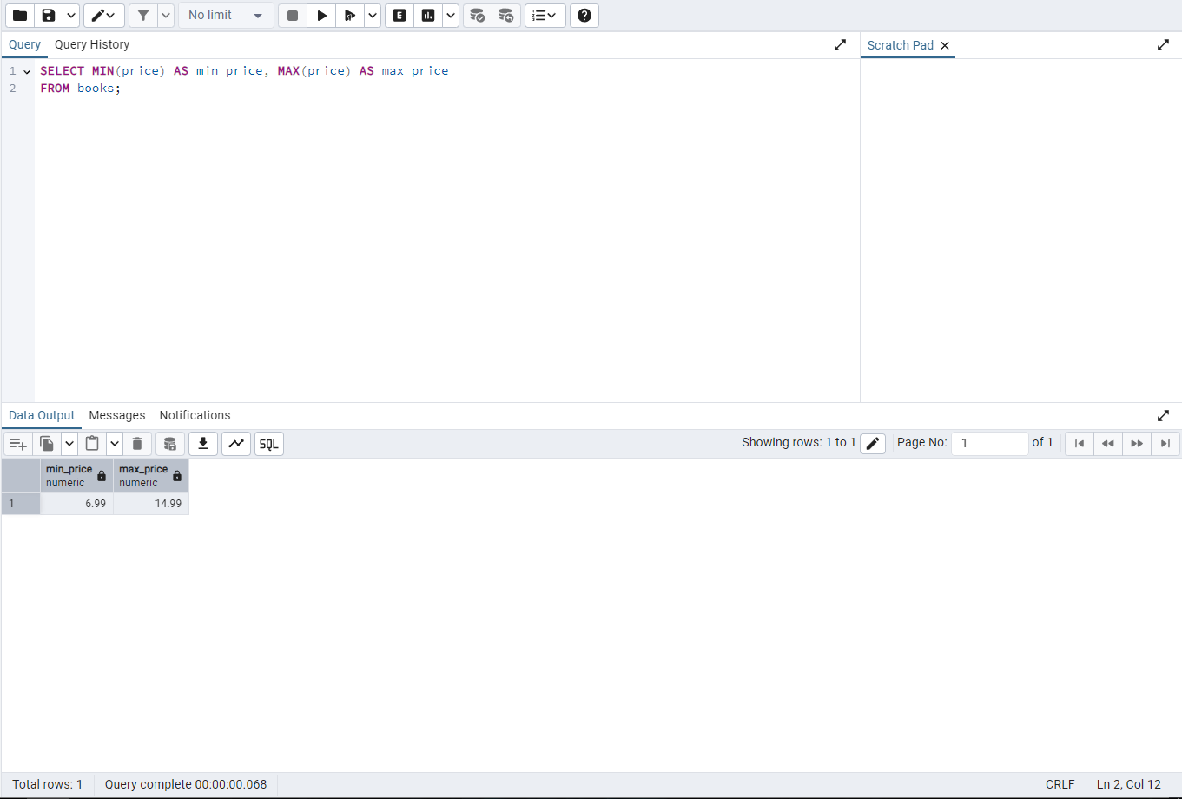

3. Группировка и вычисление агрегатных функций

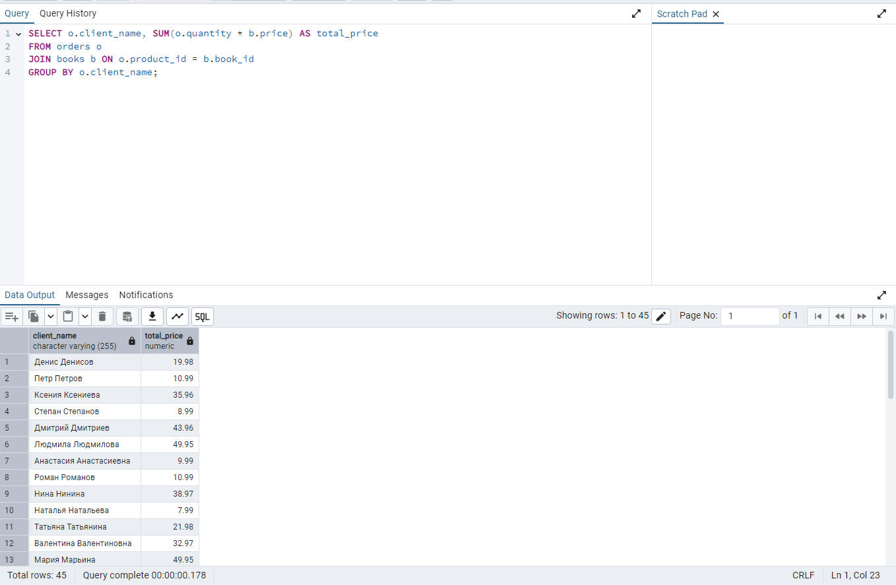.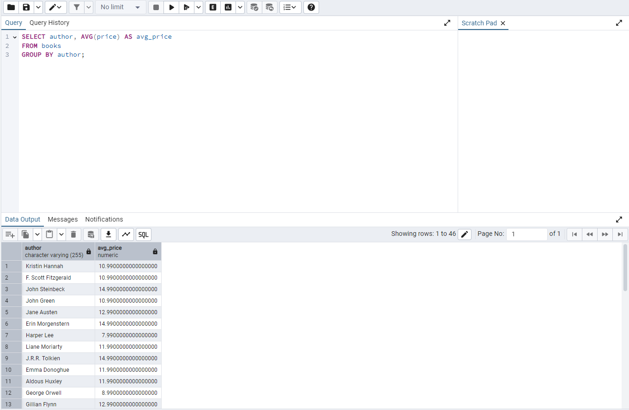

4. Сортировка результатов агрегации

